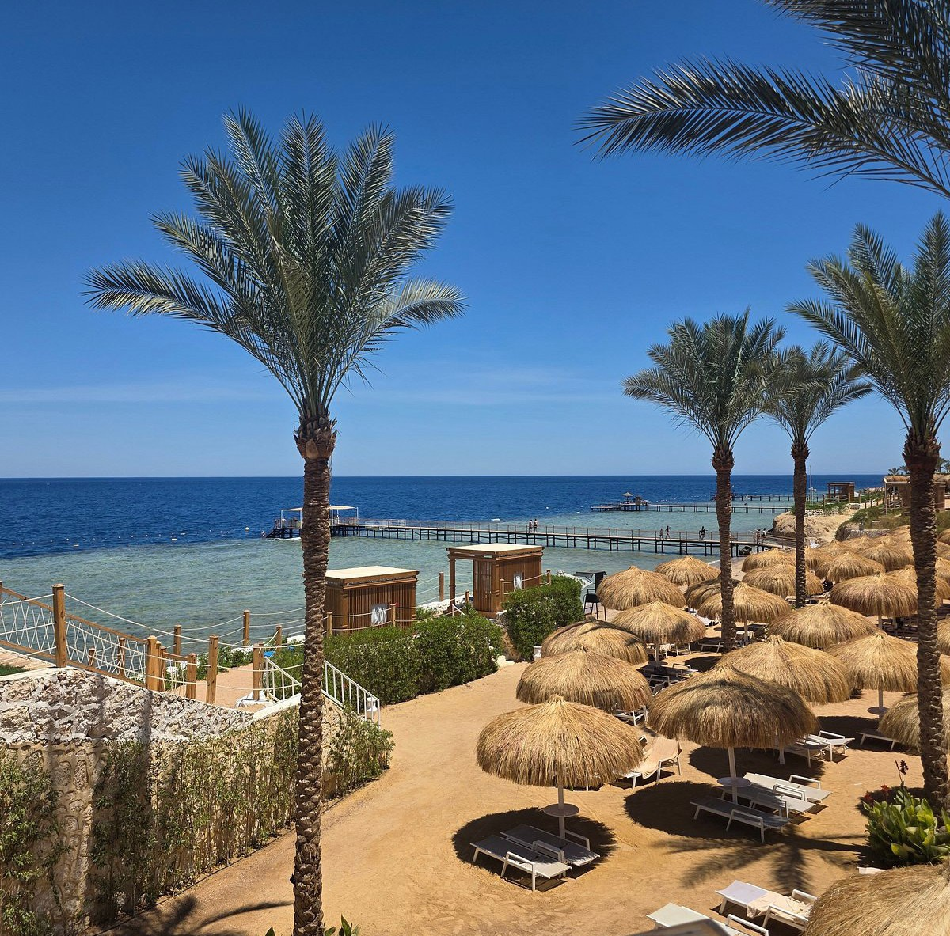



VALTUR SUNRISE MONTEMARE
SHARM EL SHEIKH - MAR ROSSO

MARE ESTERO 2026
da € 788 per persona/settimana
in camera doppia All Inclusive
Dal fascino intramontabile, impreziosito dalla sua eleganza, il Valtur Sharm Sunrise Montemare Resort si affaccia direttamente sul mare con vista privilegiata sul golfo di Aqaba e l’isola di Tiran. La sua spiaggia di sabbia consente un facile accesso in acqua direttamente da riva oppure tramite un breve pontile che porta al di là della barriera corallina.
La sua formula All Inclusive con numerosi ristoranti a disposizione, offre agli ospiti la possibilità di gustare diverse tipologie di cucina. Bar, attività sportive e ricreative e la presenza dell’acquapark lo rendono adatto ad ogni tipo di clientela e tipologia di vacanza. Dista solo 3,5 km dall’imperdibile Old Market della città vecchia, 22 km dall’aeroporto di Sharm El Sheik e 10 km dal centro di Naama Bay con i suoi ristoranti, bar, caffè e locali notturni.


VALTUR SUNRISE MONTEMARE
SHARM EL SHEIKH - MAR ROSSO

DATA CHECK IN | CAMERA SUPERIOR
3/5/2026 | € 825
10/5/2026 | € 825
17/5/2026 | € 825
24/5/2026 | € 833
31/5/2026 | € 825
7/6/2026 | € 822
14/6/2026 | € 836
21/6/2026 | € 836
28/6/2026 | € 839
5/7/2026 | € 843
12/7/2026 | € 866
19/7/2026 | € 873
26/7/2026 | € 876
2/8/2026 | € 893
9/8/2026 | € 1.018
16/8/2026 | € 1.018
23/8/2026 | € 999
30/8/2026 | € 966
6/9/2026 | € 864
13/9/2026 | € 864
20/9/2026 | € 864
27/9/2026 | € 882
4/10/2026 | € 936
11/10/2026 | € 936
18/10/2026 | € 936
25/10/2026 | € 933
1/11/2026 | € 875
8/11/2026 | € 875
15/11/2026 | € 872
22/11/2026 | € 872
29/11/2026 | € 869
6/12/2026 | € 788
13/12/2026 | € 788

Nota bene:
Le tariffe sono dinamiche, si riferiscono al pacchetto inclusivo di volo dall’Italia a/r + trasferimenti in loco + soggiorno 7 notti con trattamento all inclusive. Le quote indicate in tabella sono da considerarsi “a partire da”; può accadere che in fase di preventivo vengano aggiornate con i prezzi applicabili al momento della richieta. Trattasi di offerte sempre contingentate e soggette a stop vendite o variazioni. Le partenze sono da ROMA FCO, NAPOLI e MILANO MXP con voli AIR CAIRO. Partenze da altri aeroporti e con altri vettori, possibili ma con supplemento.

La quota non comprende:
- Tasse aeroportuali ed oneri accessori (incluso gestione variabili legate al costo del carburante), non rimborsabili.
- Quote di Gestione pratica per persona: Pacchetti Valtur adulti € 100 (bambini 2-11 anni € 50).Gli infant 0-1 anno pagano solo la Valtur Baby Card per Infant nella prenotazione (da € 90 per infant)
- Polizza assicurativa Multirischio (inscindibile dal pacchetto) per copertura Medico-Bagaglio-Assistenza- annullamento (fornita dal tour operator) a partire da € 35 p.p. (variabile a seconda della fascia prezzo)
PER INFORMAZIONI
+39 0677201831 - booking@3atours.com - www.3atours.com

